24V驱动器设计要求
一、驱动器参数：
参数名称 |  | 说明
输出特性 | 电压(V) | AC Max 21
 | 电流(A) | Max 45
 | 功率(W) | Max 1200
输入特性 | 输入电压(V) | DC 21.5～32
 | 输入电流(A) | <50
 | 调速范围（rpm） | 900rpm～4500rpm
 | 噪音（dB(A)） | ≤40
 | 额定连续运行时间(h) | ＞40000
温湿度 特性 | 工作温度（℃） | -20～65
 | 储存温度（℃） | -40～80
 | 工作湿度（%） | <95
 | 储存湿度（%） | <95
控制方式 |  | 正弦波控制
绝缘电阻（MΩ） |  | >20(DC250V)
耐电压V |  | AC500(60s)/AC600(1s)(≤5mA)
外壳防护等级 |  | IP54

二、驱动器功能要求：
1、预留驱动器控制485通信端口和两根电压控制信号线。
压缩机控制方式有两种：
（1）485通信控制方式：
室内电控通过RS485传输方式，MODBUS通信协议控制驱动器的启停和设置转速值。
- 电压信号控制方式：
紫色线：压缩机使能信号线，24V压缩机正常工作，0V压缩机停机。
橙色线：转速信息通过EE等可变更，根据客户需求设置不同电压信号对应的频率值（0～24V对应0～75HZ）。
- 故障灯引出线：通过故障灯闪烁次数表示故障类型。
- 预留温度传感器2芯插座两个。
- 驱动板保护功能：
（1）输入反接保护；
（2）母线欠压保护；
（3）母线过压保护；
（4）短路故障；
（5）输出缺相；
（6）压缩机过流保护；
（7）压缩机堵转保护；
（8）控制板过温保护；
（9）模块温度传感器故障保护；
针对以上保护有安装在外壳上故障灯闪烁对应不同故障。

三、驱动器接口及引出线要求：
1.电源线8mm²QVR105线（QVR105是耐压50V温度105℃阻燃等级C类）两根，颜色红（+），黑（-）。长度9～12cm，套4～7cm波纹管1#，端子型号：（JST）RV8-6（阻燃等级UL94V-0），端子压接对应颜色的绝缘皮.
2.输出线（接压缩机线）：8mm2 QVR125线，三根，颜色黄（U），绿（V），蓝（W）。长度55～65cm，套45～55cm波纹管2#，端子型号：(TE)1742539；连接器：（深圳市南方源芯电气有限公司）SC-1-3.2HT。接线顺序是逆时针UVW。
3.控制信号线：0.75mm2 QVR105线，两根，颜色紫色（压机起停）、橙色（压机频率），长度17～23cm，套13～17cm波纹管3#，端子型号：（东莞市商通五金电子有限公司）250直插自锁插簧（带透明护套，阻燃等级UL94V-0）。
4.故障指示灯引出线：0.2mm2 QVR105线两根，颜色红黑。长度32～38cm，灯基座套21～23cm热缩管（热缩套管阻燃等级UL94V-0），波纹管4#。

四、驱动器封装形式：
1.封装外形参考市场产品，外形如图1所示：

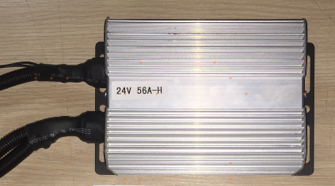
图1 驱动器外形参考图
2.驱动器安装尺寸图，如图2所示：封装高度最大不允许超过6cm.该安装孔位置及高度必须满足要求。
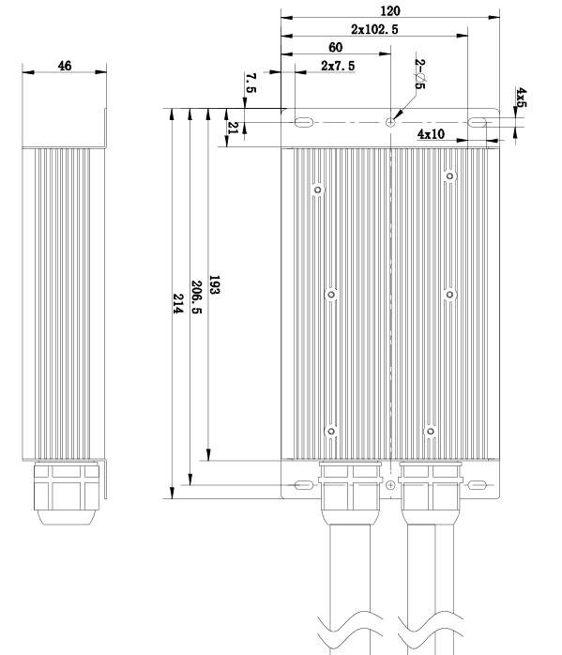
图2 驱动器安装尺寸图
3.封装需满足防水IP54；散热片外形规则有利于各方向散热、无磕碰、倒片、倒刺。
4.线束为单侧开双孔引出，强弱电流分开。

五、电机参数

序号 | 项目 | 单位 | 参数 | 备注
1 | 马达极数 | [极] | 4
2 | 电阻（注：单相） | [ Ω] | 0.009 | At25℃
3 | Ld(注：单相) | Ld（mH） | 0.101/0.102/0.102 i=10 / 20 / 25(A) | 测定：100Hz
4 | Lq(注：单相) | Lq（mH） | 0.143/0.137/0.134 i=10 / 20 / 25(A)
5 | 感应电压常熟Ke（线间） | [Vrms/Krpm] (25℃) | 2.79
6 | 惯量J | J[kg*m^2] | 2.585E-04
7 | 转矩常数 | Kt[N.m/Arms] | 0.047
8 | 最高转数 | [rps] | 75
9 | 最低转数 | [rps] | 15
10 | 单转子或双转子或涡旋 |  | 双转子
11 | 退磁电流（峰值） | Apeak | 100 | 退磁2%（at115℃）
12 | 定子卷绕方式 |  | 集中卷
13 | 磁石种类 |  | 稀土

